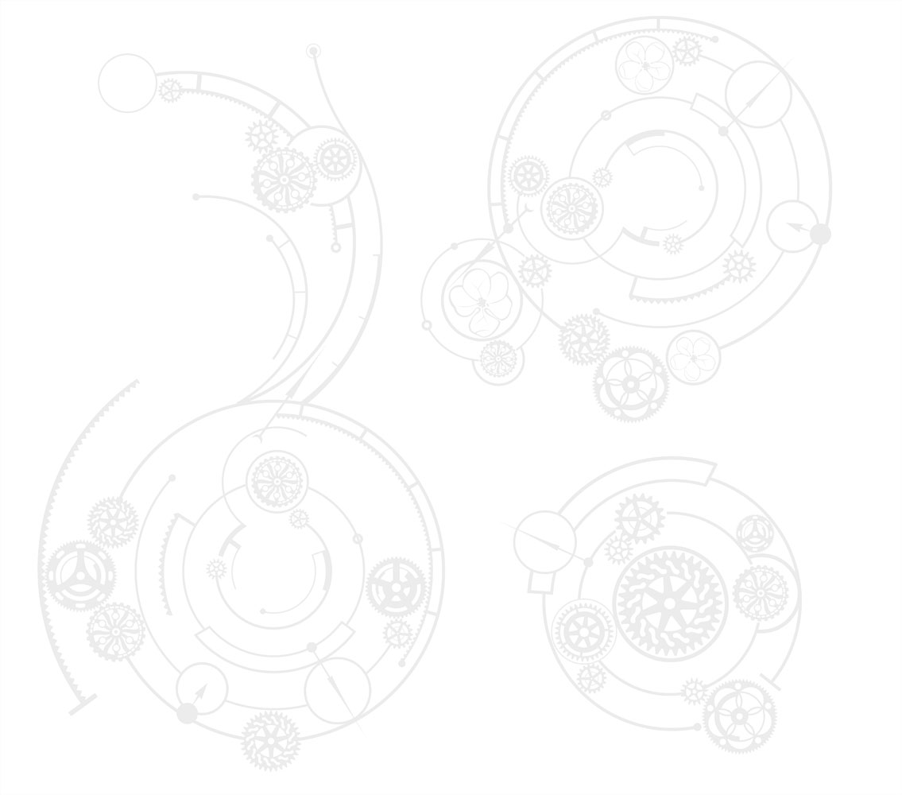
НАЧАЛО ВЕКА
Чудеса
альбом «Формы времени», 2010

Мы по жизни столько кружим
В танце неумелом.
Изменить себе не в силах
Ни душой, ни телом.

Чудеса случаются,
Яблоко без червоточин,
Многим это нравится,
А тебе не очень.

Моей страсти не помеха
То, что смотришь хмуро.
Знаю, наши откровенья
Сгубит лишь цензура.

Чудеса случаются
Очень часто, между прочим,
Многим это нравится,
А тебе не очень.
Чудеса случаются,
Твой прогноз опять не точен,
Многим это нравится,
А тебе не очень.

Строгим ангелом сегодня,
Завтра нежным бесом,
Ищешь ты прямой дороги,
Но пойдёшь ты лесом.

Я не одна
Буду дома этой ночью,
Многим это нравится,
А тебе не очень.
Я не одна
Буду дома этой ночью,
Многим это нравится,
А тебе…

Ревность на всю жизнь!
Спать и не проснуться!
Гордости венец
И болезнь безумца!
Дать бы тебе власть!
Это был бы номер!
Жил бы не тужил,
Если бы не помер!

До конца моих забав
Осталось два шажочка.
Ставлю запятую там,
Где нужно ставить точку.

Чудеса случаются,
Очень плод запретный сочен,
Многим это нравится,
А тебе не очень.
Чудеса случаются,
Яблоко без червоточин,
Многим это нравится,
А тебе не очень.

